АЛЕКСЕЕВСКИЙ  РАЙОННЫЙ СОВЕТ  АЛЕКСЕЕВСКОГО  МУНИЦИПАЛЬНОГО РАЙОНА  РЕСПУБЛИКИ ТАТАРСТАН | 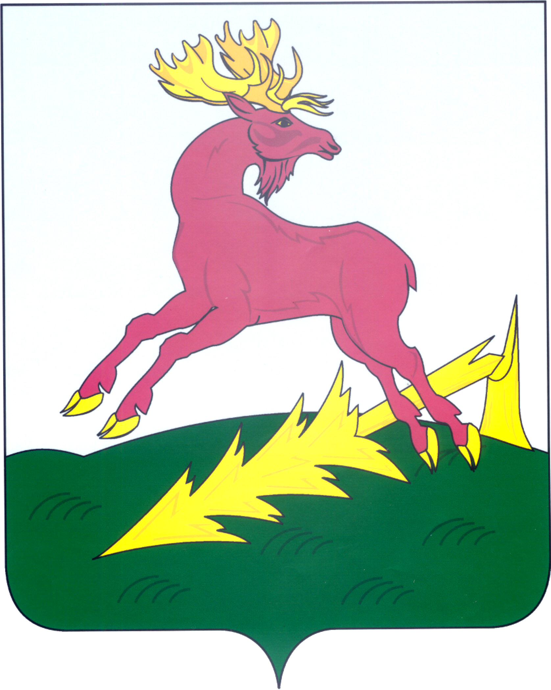 | ТАТАРСТАН РЕСПУБЛИКАСЫ  АЛЕКСЕЕВСК  МУНИЦИПАЛЬ РАЙОНЫНЫҢ  АЛЕКСЕЕВСК  РАЙОН СОВЕТЫ
РЕШЕНИЕ  25.03.2025 | п.г.т. Алексеевское | КАРАР  № 307
О проекте решения Алексеевского
районного Совета Алексеевского
муниципального района «О внесении
изменений и дополнений в Устав
муниципального образования
«Алексеевский муниципальный район»
Республики Татарстан

В связи с изменениями и дополнениями, внесенными в Федеральный Закон от 06 октября 2003 года № 131-ФЗ «Об общих принципах организации местного самоуправления в Российской Федерации» и в соответствии с Главой XVI Устава Алексеевского муниципального района Республики Татарстан

Совет Алексеевского муниципального района р е ш и л:

1. Принять в первом чтении проект решения Алексеевского районного Совета Алексеевского муниципального района «О внесении изменений и дополнений в Устав муниципального образования «Алексеевский муниципальный район» Республики Татарстан (далее – проект Решения) (Приложение №1).
Продолжить работу над ним с учетом высказанных предложений и замечаний. 2. Утвердить Порядок учета предложений граждан к проекту решения и участия граждан в его обсуждении. (Приложение № 2).
3. Разместить настоящее решение на Официальном портале правовой информации Республики Татарстан и на Официальном сайте Алексеевского муниципального района в информационно-телекоммуникационной сети Интернет по адресу: https://alekseevskiy.tatarstan.ru/resheniya-soveta-alekseevskogo-munitsipalnogo.htm.
4. Возложить на постоянную депутатскую комиссию по законности, регламенту, местному самоуправлению и депутатской этике учет, обобщение и рассмотрение поступивших предложений в проект решение.
5. Установить, что предложения депутатов Совета Алексеевского муниципального района к проекту решения в виде поправок вносятся в комиссию до 22.04.2025 года.
6. Установить, что предложения граждан к проекту решения направляются в комиссию в письменном виде с указанием Ф.И.О., года рождения, адреса автора, по адресу: пгт. Алексеевское, пл. Советская, д.3.
7. Назначить публичные слушания по внесению изменений и дополнений в Устав Алексеевского муниципального района на 28.04.2025 года в 11-00 час. в зале заседаний Совета муниципального района.
Публичные слушания проводятся в соответствии с Порядком организации и проведения публичных слушаний в Алексеевском муниципальном районе, утвержденным решением Совета Алексеевского муниципального района от 14 сентября 2018г. №194.
8. Комиссии изучить и обобщить поправки депутатов Совета района и предложения граждан к проекту решения, доработать их и внести на рассмотрение Совета района в срок до 02.05.2025 года.
9. Контроль за исполнением настоящего решения оставляю за собой.
10. Настоящее решение вступает в силу в соответствии с частью 8 статьи 44 Федерального закона от 06.10.2003г. №131-ФЗ «Об общих принципах организации местного самоуправления в Российской Федерации», если иное не предусмотрено федеральным законом.

Глава муниципального района,
Председатель Совета С.А.Демидов

Приложение № 1 к решению
районного Совета Алексеевского
муниципального района
от 25.03.2025г. № 307

Изменения и дополнения
в Устав муниципального образования

«Алексеевский муниципальный район» Республики Татарстан

1. В статье 6:
- пункт 12 части 1 изложить в следующей редакции:
«12) организация мероприятий межпоселенческого характера по охране окружающей среды, в том числе организация и проведение в соответствии с законодательством в области охраны окружающей среды общественных обсуждений планируемой хозяйственной и иной деятельности на территории муниципального района;»;
- пункт 13 части 1 после слов «Республики Татарстан),» дополнить словами «организация предоставления дополнительного образования взрослых по дополнительным образовательным программам спортивной подготовки в муниципальных образовательных организациях,»;

2. Часть 2 статьи 9 изложить в следующей редакции:
«Органы местного самоуправления несут ответственность за осуществление переданных полномочий Российской Федерации, полномочий Республики Татарстан в пределах субвенций, предоставленных местным бюджетам в целях финансового обеспечения осуществления соответствующих полномочий.»;

3. Часть 1 статьи 41 дополнить пунктом 10.1 следующего содержания:
«10.1) приобретения им статуса иностранного агента;»;

4. В статье 53:
- абзац седьмой пункта 3 части 1 изложить в следующей редакции:
«- организует мероприятия межпоселенческого характера по охране окружающей среды, в том числе по организации и проведению в соответствии с законодательством в области охраны окружающей среды общественных обсуждений планируемой хозяйственной и иной деятельности на территории муниципального района;»;
- пункт 6 части 1 дополнить абзацем шестым следующего содержания:
«- организует предоставление дополнительного образования взрослых по дополнительным образовательным программам спортивной подготовки в муниципальных образовательных организациях;»;

5. Статью 102 дополнить частью 4 следующего содержания:
«4. Органы местного самоуправления осуществляют передачу в безвозмездное владение и пользование объектов электросетевого хозяйства, находящихся в муниципальной собственности, системообразующей территориальной сетевой организации или территориальной сетевой организации, действующих в границах Республики Татарстан, в случаях, порядке и на условиях, которые установлены законодательством Российской Федерации об электроэнергетике.».

Председатель Совета С.А. Демидов

Приложение №2 к решению
районного Совета Алексеевского
муниципального района
от 25.03.2025г. № 307

ПОРЯДОК
УЧЕТА ПРЕДЛОЖЕНИЙ ГРАЖДАН К РЕШЕНИЮ
«О ВНЕСЕНИИ ИЗМЕНЕНИЙ И ДОПОЛНЕНИЙ В УСТАВ МУНИЦИПАЛЬНОГО ОБРАЗОВАНИЯ «АЛЕКСЕЕВСКИЙ
МУНИЦИПАЛЬНЫЙ РАЙОН» РЕСПУБЛИКИ ТАТАРСТАН»
И УЧАСТИЯ ГРАЖДАН В ЕГО ОБСУЖДЕНИИ

1. Предложения к решению «О внесении изменений и дополнений в Устав муниципального образования «Алексеевский муниципальный район» Республики Татарстан» вносятся в аппарат Совета Алексеевского муниципального района РТ по адресу: 422900, Республика Татарстан, Алексеевский муниципальный район, п.г.т. Алексеевское, пл. Советская, дом 3, в письменной форме.
2. Предложения принимаются в рабочие дни с 8 до 16 часов со дня официального размещения текста решения «О внесении изменений и дополнений в Устав муниципального образования «Алексеевский муниципальный район» Республики Татарстан».
3. Заявки на участие в публичных слушаниях с правом выступления подаются по адресу: 422900, Республика Татарстан, Алексеевский муниципальный район, п.г.т. Алексеевское, пл. Советская, дом 3, лично или по почте (с пометкой на конверте «Обсуждение Устава»).

Председатель Совета,
глава муниципального района С.А.Демидов

